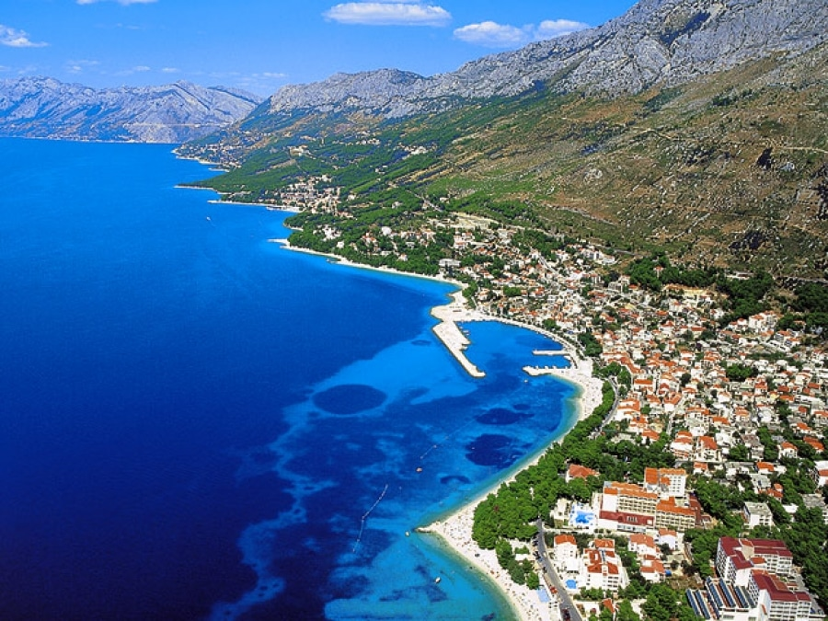

**Vodič za građane** **za 2025. godinu**

**Općina Baška Voda**

**Poštovani stanovnici Općine Baška Voda,**

predstavljamo vam Vodič za građane za 2025. godinu u kojem su objašnjeni planovi i aktivnosti općinske vlasti vezani za korištenje javnih sredstava. Unaprjeđivanjem transparentnosti i komunikacije s građanima nastavljamo s projektom koji se nalazi na našoj službenoj stranici https://opcinabaskavoda.hr/. Kroz ovaj projekt informiramo vas o načinu korištenja proračunskih sredstava koji će u konačnici podignuti transparentnost u našoj Općini. Kroz brošuru Vodič za građane prikazat ćemo koji su projekti u planu u 2025. godini.

Komunalnim projektima želimo unaprijediti kvalitetu života, ekonomski razvoj, održivost i ekološku odgovornost, povećati atraktivnosti naše Općine, zaštiti građane i njihovo zdravlje i povećati prihode i konkurentnost. U 2025. godini nastavljamo s održavanjem i uređenjem komunalne infrastrukture kroz održavanje i uređenje cesta i ulica, plave zastave, javnih zelenih površina, javne rasvjete i javnih površina. Također će se izgrađivati i asfaltirati ceste, nogostupi, trgovi i parkovi, objekti i uređaji odvodnje te prostorije za ispraćaj pokojnika. Uređivat će se i luke nautičkog turizma.

Osim što brinemo o urednosti, brinemo i o zdravlju i čistoći naše Općine pa smo zato izdvojili sredstva za odvoz i deponiranje otpada, sanacije, deratizacije i EKO otok.

Ulaganje u obrazovne institucije i kvalitetu obrazovanja direktno utiče na budućnost zajednice, a odgojno-obrazovni sustav igra ključnu ulogu u formiranju sposobnih, obrazovanih i društveno odgovornih građana. Zato ulažemo u javne potrebe u školstvu i slobodne aktivnosti učenika.

Kroz razvoj sportskih i rekreacijskih sadržaja, Općina može stvoriti uvjete za aktivniji način života, smanjenje stresa, jačanje socijalnih veza te privlačenje turista i investicija. Sredstva su izdvojena za osnovnu djelatnost športskih klubova i udruga te za opremu za dječji park.

Aktivnosti vatrogasnih službi i civilne zaštite nisu samo važne u kriznim situacijama već i u prevenciji, edukaciji i izgradnji otpornosti zajednice. Zato smo sredstva izdvojili za osnovnu djelatnost DVD-a i civilnu zaštitu.

Želimo svima omogućiti pristup potrebnoj zdravstvenoj skrbi i osigurati zdravlje zajednice u cjelini pa potičemo na prevenciju u borbi protiv ovisnosti. Fokusirani smo na socijalnu zaštitu kojom bismo obuhvatili niz usluga koje su usmjerene na smanjenje siromaštva, osiguranje socijalne sigurnosti i osnaživanje zajednice. Dajemo pomoći socijalnim skupinama stanovništva, udrugama, za djelatnost Crvenog križa i rodne naknade.

Važno nam je očuvati tradiciju i kulturu našeg kraja stoga smo omogućili sredstva za održavanje kulturnih i spomeničkih objekata, za djelatnost općinske glazbe, za manifestacije u kulturi i arheološku zbirku – muzej.

Kroz ovaj *Vodič* želimo Vam prenijeti informacije pomoću kojih možete pratiti raspolaganje proračunskim sredstvima. Vi, dragi stanovnici, možete svojim prijedlozima i komentarima pridonijeti zajedničkom nam cilju da dostupne resurse raspodijelimo na što učinkovitiji način za boljitak i napredak naše zajednice.

Načelnik Općine Baška Voda

**Što je proračun?**



Proračun je akt kojim se procjenjuju prihodi i primici te utvrđuju rashodi i izdaci za proračunsku godinu, a sadrži i projekciju prihoda i primitaka te rashoda i izdataka za slijedeće dvije godine. Proračun nije statičan akt, već se sukladno Zakonu može mijenjati tijekom proračunske godine, odnosno donose se Izmjene i dopune proračuna.

**Sadržaj proračuna**

Proračun JLS sastoji se od plana za proračunsku godinu i projekcija za sljedeće dvije godine. Proračun JLS sastoji se od općeg dijela, posebnog dijela i obrazloženja proračuna.

|  |  |  |
| --- | --- | --- |
| **SADRŽAJ** | **SASTAVNI DIO** | **OPIS SASTAVNOG DIJELA** |
| **Opći dio proračuna** | Sažetak Računa prihoda i rashoda Sažetak Računa financiranja | * ukupni prihodi poslovanja i prihodi od prodaje nefinancijske imovine, ukupni rashodi poslovanja i rashodi za nabavu nefinancijske imovine * ukupni primici od financijske imovine i zaduživanja i izdaci za financijsku imovinu i otplate zajmova |
| Račun prihoda i rashoda | * ukupni prihodi i rashodi iskazani prema izvorima financiranja i ekonomskoj klasifikaciji na razini skupine * ukupni rashodi iskazani prema funkcijskoj klasifikaciji |
| Račun financiranja | * ukupni primici od financijske imovine i zaduživanja i izdaci za financijsku imovinu i otplate instrumenata zaduživanja prema izvorima financiranja i ekonomskoj klasifikaciji na razini skupine |
| Preneseni višak ili preneseni manjak prihoda nad rashodima | * ako ukupni prihodi i primici nisu jednaki ukupnim rashodima i izdacima, opći dio proračuna sadrži i preneseni višak ili preneseni manjak prihoda nad rashodima |
| Višegodišnji plan uravnoteženja | * ako JLP(R)S ne mogu preneseni manjak podmiriti do kraja proračunske godine, obvezni su izraditi višegodišnji plan uravnoteženja za razdoblje za koje se proračun donosi * ako JLP(R)S ne mogu preneseni višak, zbog njegove veličine, u cijelosti iskoristiti u jednoj proračunskoj godini, korištenje viška planira se višegodišnjim planom uravnoteženja za razdoblje za koje se proračun donosi |
| **Posebni dio proračuna** | Plan rashoda i izdataka proračuna JLP(R)S i njihovih proračunskih korisnika | * rashodi i izdaci JLP(R)S i njihovih proračunskih korisnika iskazani po organizacijskoj klasifikaciji, izvorima financiranja i ekonomskoj klasifikaciji na razini skupine, raspoređenih u programe koji se sastoje od aktivnosti i projekata |
| **Obrazloženje proračuna** | Obrazloženje općeg dijela proračuna i obrazloženje posebnog dijela proračuna | * obrazloženje općeg dijela proračuna JLP(R)S sadrži obrazloženje prihoda i rashoda, primitaka i izdataka proračuna JLP(R)S i obrazloženje prenesenog manjka odnosno viška proračuna JLP(R)S * obrazloženje posebnog dijela proračuna JLP(R)S temelji se na obrazloženjima financijskih planova proračunskih korisnika, a sastoji se od obrazloženja programa koje se daje kroz obrazloženje aktivnosti i projekata zajedno s ciljevima i pokazateljima uspješnosti iz akata strateškog planiranja. |

**Proračunski korisnici:**



Proračunski korisnici su ustanove, tijela javne vlasti kojima je JLS osnivač ili suosnivač, a čije je financiranje većim dijelom iz proračuna svog osnivača ili suosnivača. Proračunski korisnici JLS mogu biti dječji vrtići, knjižnice, javne vatrogasne postrojbe, muzeji, kazališta, domovi za starije i nemoćne osobe.

**Zakoni i sankcije:**



Sukladno Zakonu o Proračunu (»Narodne novine«, broj 144/21) Proračun se donosi za jednu fiskalnu (proračunsku) godinu. Kod nas se fiskalna godina poklapa s kalendarskom i traje od 01. siječnja do 31. prosinca. Jedini ovlašteni predlagatelj Proračuna je općinski načelnik. Općinski načelnik jedinice lokalne samouprave odgovoran je za zakonito i pravilno planiranje i izvršavanje proračuna, za svrhovito, učinkovito i ekonomično raspolaganje proračunskim sredstvima. Proračun donosi (izglasava) Općinsko vijeće do kraja godine.

Ako se ne donese proračun prije početka proračunske godine, privremeno se, a najduže za prva tri mjeseca proračunske godine, na osnovi odluke o privremenom financiranju koja mora biti donesena do 31. prosinca, nastavlja financiranje poslova, funkcija i programa tijela jedinica lokalne i područne samouprave i drugih proračunskih i izvanproračunskih korisnika.

U slučaju kada je raspušteno samo Općinsko vijeće, a Općinski načelnik nije razriješen, do imenovanja povjerenika Vlade Republike Hrvatske, financiranje se obavlja izvršavanjem redovnih i nužnih rashoda i izdataka temeljem odluke o financiranju nužnih rashoda i izdataka koju donosi općinski načelnik.

Po imenovanju povjerenika Vlade Republike Hrvatske, općinski načelnik predlaže povjereniku novu odluku o financiranju nužnih rashoda i izdataka u koju su uključeni ostvareni prihodi i primici te izvršeni rashodi i izdaci u vremenu do dolaska povjerenika. Ako se do 31. ožujka ne donese proračun, povjerenik donosi odluku o financiranju nužnih rashoda i izdataka za razdoblje do donošenja proračuna.

Ako do isteka roka privremenog financiranja nije donesen proračun u jedinici u kojoj je općinski načelnik koji nema zamjenika onemogućen u obavljanju svoje dužnosti, financiranje se obavlja izvršavanjem redovnih i nužnih rashoda i izdataka temeljem odluke o financiranju nužnih rashoda i izdataka koju donosi predstavničko tijelo na prijedlog privremenog zamjenika općinskog načelnik iz članka 43.a Zakona o lokalnoj i područnoj (regionalnoj) samoupravi (»Narodne novine«, broj 33/01, 60/01, 129/05, 109/07, 125/08, 36/09, 150/11, 144/12, 19/13, 137/15, 123/17, 98/19, 144/20).

**UKUPAN PRORAČUN, ODNOSNO UKUPNI PRIHODI I PRIMICI, KAO I RASHODI I IZDACI, OPĆINE BAŠKA VODA ZA 2025. GODINU, PLANIRANI SU U IZNOSU OD 5.762.910,00 EURA.**

**PRIHODI I PRIMICI**

**Prihodi poslovanja** Općine Baška Voda za 2025. godinu planirani su u iznosu od 5.752.910,00 eura, a čine ih **prihodi od poreza** planirani u iznosu od 1.762.400,00 eura, **pomoći iz inozemstva i od subjekata unutar općeg proračuna** planirani su u iznosu od 1.585.800,00 eura, **prihodi od imovine** u iznosu od 754.500,00 eura, **prihodi od upravnih i administrativnih pristojbi, pristojbi po posebnim propisima i naknada** planirani u iznosu od 1.624.210,00 eura, **prihodi od prodaje proizvoda i robe te pruženih usluga i prihodi od donacija** planirani u iznosu od 1.000,00 eura, **kazne, upravne mjere i ostali prihodi** planirani u iznosu od 25.000,00 eura, dok su **prihodi od prodaje nefinancijske imovine** planirani u iznosu od 10.000,00 eura (za prihode od prodaje neproizvedene dugotrajne imovine).

|  |  |  |  |  |  |
| --- | --- | --- | --- | --- | --- |
| **PRIHODI I PRIMICI** | **IZVRŠENJE 2023.** | **PLAN**  **2024.** | **PLAN**  **2025.** | **PROJEKCIJE 2026.** | **PROJEKCIJE 2027.** |
| **6 Prihodi poslovanja** |  | **6.173.360,00** | **5.752.910,00** | **4.574.110,00** | **4.574.110,00** |
| **61** Prihodi od poreza |  | 2.004.310,00 | 1.762.400,00 | 1.627.400,00 | 1.627.400,00 |
| **63** Pomoći iz inozemstva i od subjekata unutar općeg proračuna |  | 1.547.000,00 | 1.585.800,00 | 1.012.000,00 | 1.012.000,00 |
| **64** Prihodi od imovine |  | 519.500,00 | 754.500,00 | 484.500,00 | 484.500,00 |
| **65** Prihodi od upravnih i administrativnih pristojbi, pristojbi po posebnim propisima i naknada |  | 2.076.550,00 | 1.624.210,00 | 1.424.210,00 | 1.424.210,00 |
| **66** Prihodi od prodaje proizvoda i robe te pruženih usluga, prihodi od donacija te povrati po protestira |  | 1.000,00 | 1.000,00 | 1.000,00 | 1.000,00 |
| **68** Kazne, upravne mjere i ostali prihodi |  | 25.000,00 | 25.000,00 | 25.000,00 | 25.000,00 |
| **7 Prihodi od prodaje nefinancijske imovine** |  | **10.000,00** | **10.000,00** | **10.000,00** | **10.000,00** |
| **71** Prihodi od prodaje neproizvedene dugotrajne imovine |  | 10.000,00 | 10.000,00 | 10.000,00 | 10.000,00 |
| **72** Prihodi od prodaje proizvedene dugotrajne imovine |  | 0,00 | 0,00 | 0,00 | 0,00 |

|  |  |  |  |  |  |
| --- | --- | --- | --- | --- | --- |
| **RASHODI I IZDACI** | **IZVRŠENJE 2023.** | **PLAN**  **2024.** | **PLAN**  **2025.** | **PROJEKCIJE 2026.** | **PROJEKCIJE 2027.** |
| **3 Rashodi poslovanja** |  | **2.681.910,00** | **2.687.160,00** | **2.664.360,00** | **2.664.360,00** |
| **31** Rashodi za zaposlene |  | 698.500,00 | 698.500,00 | 698.500,00 | 698.500,00 |
| **32** Materijalni rashodi |  | 1.223.450,00 | 1.230.450,00 | 1.223.450,00 | 1.223.450,00 |
| **34** Financijski rashodi |  | 16.300,00 | 14.000,00 | 14.000,00 | 14.000,00 |
| **37** Naknade građanima i kućanstvima na temelju osiguranja i druge naknade |  | 221.500,00 | 206.500,00 | 206.500,00 | 206.500,00 |
| **38** Ostali rashodi |  | 522.160,00 | 537.710,00 | 521.910,00 | 521.910,00 |
| **4 Rashodi za nabavu nefinancijske imovine** |  | **3.501.450,00** | **3.075.750,00** | **1.919.750,00** | **1.919.750,00** |
| **41** Rashodi za nabavu neproizvedene dugotrajne  imovine |  | 212.500,00 | 217.500,00 | 182.500,00 | 182.500,00 |
| **42** Rashodi za nabavu proizvedene dugotrajne imovine |  | 3.288.950,00 | 2.858.250,00 | 1.737.250,00 | 1.737.250,00 |
| **45** Rashodi za dodatna ulaganja na nefinancijskoj imovini |  | 0,00 | 0,00 | 0,00 | 0,00 |
| **5 Izdaci za financijsku imovinu i otplate zajmova** |  | **0,00** | **0,00** | **0,00** | **0,00** |
| **53** Izdaci za dionice i udjele i glavnici |  | 0,00 | 0,00 | 0,00 | 0,00 |
| **54** Izdaci za otplatu glavnice primljenih zajmova |  | 0,00 | 0,00 | 0,00 | 0,00 |

**Rashodi poslovanja**

**Rashodi poslovanja Općine Baška Voda za 2025. godinu planirani su u iznosu od 2.687.160,00 eura, a čine ih:**

1. Rashodi za zaposlene planirani u iznosu od 698.500,00 eura,
2. Materijalni rashodi planirani u iznosu od 1.230.450,00 eura,
3. Financijski rashodi planirani u iznosu od 14.000,00 eura,
4. Naknade građanima i kućanstvima na temelju osiguranja i druge naknade planirane u iznosu od 206.500,00 eura,
5. Ostali rashodi planirani u iznosu od 537.710,00 eura.

**Rashodi za nabavu nefinancijske imovine**

**Rashodi za nabavu nefinancijske imovine planirani u iznosu od 3.075.750,00 eura, a čine ih:**

1. Rashodi za nabavu neproizvedene dugotrajne imovine planirani u iznosu od 217.500,00 eura,
2. Rashodi za nabavu proizvedene dugotrajne imovine planirani u iznosu od 2.858.250,00 eura.

**PRORAČUNSKE KLASIFIKACIJE**

Prihodi, primici, rashodi i izdaci proračuna i financijskog plana iskazuju se prema proračunskim klasifikacijama. Sukladno Pravilniku o proračunskim klasifikacijama (»Narodne novine«, broj 04/24) proračunske klasifikacije jesu:

* + **Organizacijska klasifikacija** sadrži povezane i međusobno usklađene (hijerarhijski i s obzirom na odnose prava i odgovornosti) cjeline proračuna i proračunskih korisnika koje odgovarajućim materijalnim sredstvima ostvaruju postavljene ciljeve,
  + **Programska klasifikacija** je prikaz programa i njihovih sastavnih dijelova: aktivnosti i projekata, definiranih u skladu s aktima strateškog planiranja te ciljevima i zadaćama proračuna te proračunskih i izvanproračunskih korisnika,
  + **Funkcijska klasifikacija** je prikaz rashoda proračuna te proračunskih i izvanproračunskih korisnika razvrstanih prema njihovoj namjeni,
  + **Ekonomska klasifikacija** sadrži prihode i primitke razvrstane po prirodnim vrstama te rashode i izdatke razvrstane prema njihovoj ekonomskoj namjeni kojoj služe,
  + **Lokacijska klasifikacija** je prikaz rashoda i izdataka prema teritorijalno definiranim cjelinama u skladu s ustrojem Republike Hrvatske, drugih država članica Europske unije te ostalih država,
  + **Izvori financiranja,** a koje čine skupine prihoda i primitaka iz kojih se podmiruju rashodi i izdaci određene vrste i utvrđene namjene.

Proračun Općine Baška Voda sastoji se od razdjela, glava i programa. Programi se sastoje od aktivnosti i projekata (kapitalni i tekući projekti).

**OPIS POSEBNOG DIJELA PRORAČUNA**

**GLAVNI PROGRAM A01 REDOVNA DJELATNOST – OPĆINSKO VIJEĆE – 49.950,00 EURA**

**Program 0100 Redovna djelatnost – 49.950,00 eura, od toga:**

Za rashode Općinskog vijeća izdvojeno je 46.600,00 eura i za političke stranke 3.350,00 eura.

**GLAVNI PROGRAM A02 REDOVNA DJELATNOST – OPĆINA BAŠKA VODA - UPRAVA – 3.404.250,00 EURA**

**Program 0100 Redovna djelatnost – 3.404.250,00 eura, od toga:**

Za rashode za zaposlene izdvaja se 701.200,00 eura (plaće), za materijalne rashode 48.650,00 eura (naknade troškova zaposlenima, uredski materijal i ostali materijalni rashodi, službena i zaštitna odjeća i obuća), za financijske rashode 39.000,00 eura, za ostale rashode 321.500,00 eura (rashodi za materijal i energiju, usluge telefona, pošte i prijevoza, komunalne usluge, intelektualne i osobne usluge, troškovi sudskih postupaka, kazne, penali i naknade štete), za ostale naknade 4.650,00 eura, za nabavu opreme 492.750,00 eura, za ulaganje u građevinske objekte 1.660.500,00 eura i za ulaganja u sportske i rekreacijske objekte 136.000,00 eura.

**GLAVNI PROGRAM A03 VATROGASCI I CIVILNA ZAŠTITA – 237.350,00 EURA**

**Program 0100 Zaštita od požara i civilna zaštita – 237.350,00 eura, od toga:**

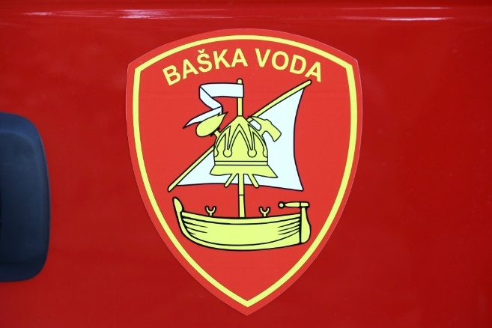Za osnovnu djelatnost DVD-a izdvaja se 236.000,00 eura i za civilnu zaštitu 1.350,00 eura.

**GLAVNI PROGRAM A04 KOMUNALNA DJELATNOST – 1.490.730,00 EURA**

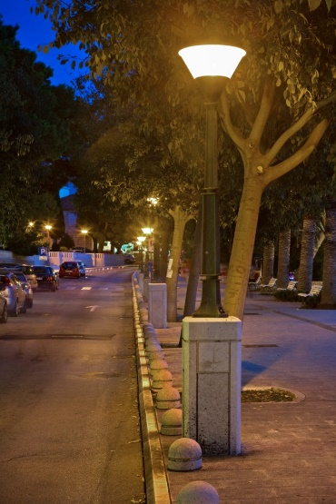**Program 0100 Održavanje i uređenje komunalne infrastrukture – 610.000,00 eura**

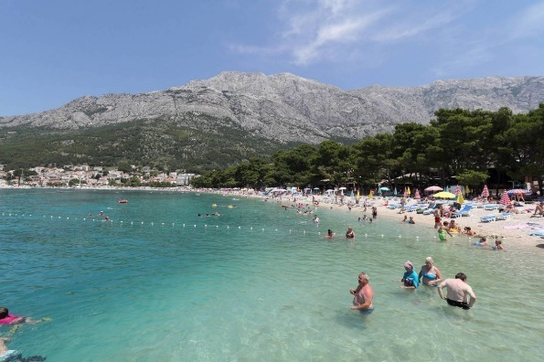Za održavanje i uređenje ceste, ulica i dr. izdvaja se 47.000,00 eura, za plavu zastavu 33.200,00 eura, za održavanje i uređenje javnih zelenih površina 46.500,00 eura, za održavanje javne rasvjete 120.000,00 eura i za održavanje i uređenje komunalne infrastrukture – javnih površina i ostalog 363.300,00 eura.

**Program 0101 Izgradnja objekata i uređaja komunalne infrastrukture – 770.500,00 eura**

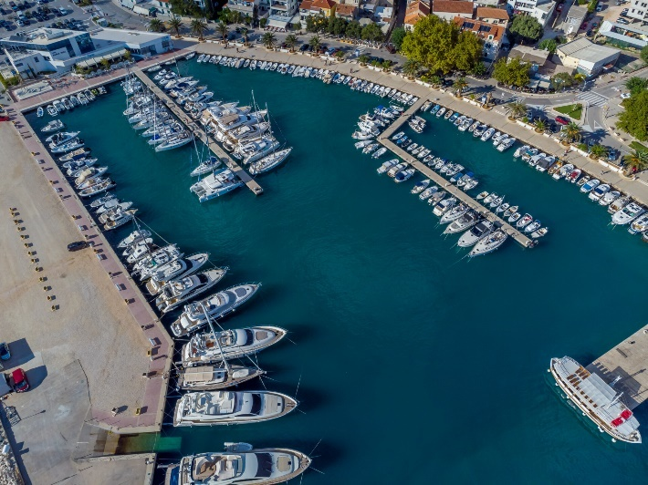Za izgradnju i asfaltiranje cesta, nogostupa, trgova, parkova i ostalo izdvaja se 528.000,00 eura, za izgradnju objekata i uređaja odvodnje 16.500,00 eura, za prostorno planiranje 115.000,00 eura, za otkup zemljišta 100.000,00 eura, za uređenje luka nautičkog turizma (BV Promajna) 10.000,00 eura i za izgradnju prostorija za ispraćaj pokojnika – BAST groblje 1.000,00 eura.

**Program 0102 Zaštite okoliša i poljoprivrede – 110.230,00 eura**

Za odvoz i deponiranje otpada, sanacija, deratizacija, maslinarstvo izdvaja se 100.230,00 eura i za EKO otok 10.000,00 eura.

**GLAVNI PROGRAM A05 ODGOJ I OBRAZOVANJE – 26.600,00 EURA**

**Program 0101 Javne potrebe u školstvu – 26.600,00 eura**

Za slobodne aktivnosti učenika izdvaja se 26.600,00 eura.

**GLAVNI PROGRAM A06 JAVNE POTREBE I USLUGE U ZDRAVSTVU – 660,00 EURA**

**Program 0100 Borba protiv ovisnosti – 660,00 eura**

Za prevenciju u borbi protiv ovisnosti izdvaja se 660,00 eura.

**GLAVNI PROGRAM A07 KULTURA – 117.700,00 EURA**

**Program 0100 Javnih potreba u kulturi – 113.350,00 eura**

Za održavanje kulturnih i spomeničkih objekata izdvaja se 66.000,00 eura, za djelatnost općinske glazbe 39.850,00 eura, za manifestacije u kulturi 6.500,00 eura i za arheološku zbirku – muzej 1.000,00 eura.

**Program 0101 Djelatnost vjerske zajednice – 4.350,00 eura**

Za pomoć za funkcioniranje vjerske zajednice izdvaja se 3.350,00 eura i za izgradnju vjerski objekata 1.000,00 eura.

**GLAVNI PROGRAM A08 ŠPORTSKE AKTIVNOSTI – 198.170,00 EURA**

**Program 0100 Organizacija rekreacije i športskih aktivnosti – 198.170,00 eura**

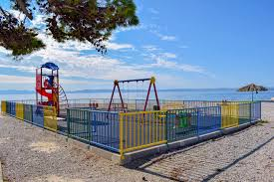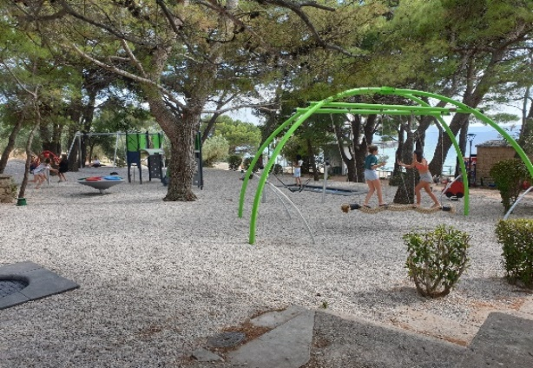Za osnovnu djelatnost športskih klubova i udruga izdvaja se 194.170,00 eura i za opremu za dječji park 4.000,00 eura.

**GLAVNI PROGRAM A09 SOCIJALNA ZAŠTITA– 237.500,00 EURA**

**Program 0100 Općinski program socijalne skrbi – 206.500,00 eura**

Za pomoć socijalno ugroženim skupinama stanovništva izdvaja se 160.000,00 eura i za rodne naknade 46.500,00 eura.

**Program 0101 Humanitarna skrb kroz udruge građana – 31.000,00 eura**

Za pomoć udrugama izdvaja se 15.000,00 eura i za djelatnost Crvenog križa 16.000,00 eura.